THIẾT BỊ PHẦN CỨNG
TÍCH HỢP ERP VỚI NHÀ MÁY TỰ ĐỘNG HÓA

Cao Su Huy Anh
Ngày: 14/04/2026
Phiên bản: 1.0
Bổ trợ cho: KIEN_TRUC_TU_DONG_HOA_SAN_XUAT.md

MỤC LỤC
1. Nguyên tắc: thiết bị nào “tích hợp được ERP”?
2. Sơ đồ các lớp thiết bị
3. Gateway & Edge Computing
4. PLC — Bộ điều khiển chính
5. Cảm biến thông minh (Smart Sensors)
6. Hệ thống cân
7. Thiết bị nhận diện — Barcode, QR, RFID
8. HMI / Panel PC
9. Actuator & Drive có comm
10. Mạng công nghiệp
11. UPS & Nguồn
12. Camera & Vision
13. Bảng tổng kết theo chức năng
14. Ví dụ end-to-end: 1 cảm biến → ERP
15. Khuyến nghị mua hàng theo priority
16. Danh sách nhà cung cấp tại Việt Nam
17. Checklist khi mua hàng
18. FAQ
19. Next steps

1. Nguyên tắc
Thiết bị được gọi là “tích hợp được ERP” khi nó đáp ứng ít nhất 1 trong các điều kiện sau:

1.1 Giao thức chuẩn công nghiệp
Thiết bị phải nói được ít nhất 1 trong các giao thức sau để truyền dữ liệu lên:

Giao thức | Tầng | Dùng cho | Độ phổ biến
Modbus TCP | OT→IT | Cảm biến, VFD, weight indicator, PLC cũ | Rất phổ biến, miễn phí
OPC UA | OT↔IT | PLC, SCADA, MES — lingua franca của Industry 4.0 | Chuẩn vàng hiện đại
MQTT | IT | Telemetry từ edge → cloud, IoT | Event-driven, nhẹ
EtherNet/IP | OT | Rockwell/Allen-Bradley ecosystem | Mạnh ở Mỹ
Profinet | OT | Siemens PLC ↔ Siemens/VFD | Phổ biến VN
IO-Link | Field | Sensor thông minh 2 chiều | Đang tăng nhanh
HART | Field | Process industry (flow, pressure, level) | Cũ nhưng vẫn dùng
REST API / HTTPS | IT | Web-native, edge gateway push trực tiếp ERP | Tốt nhất cho IT integration

1.2 Có SDK/API mở
Nếu thiết bị chỉ nói protocol riêng (proprietary), ít nhất phải có:
- SDK hoặc API (Python, C#, REST) để app đọc
- Documentation rõ ràng
- Không phụ thuộc cloud của hãng (tránh vendor lock-in)

1.3 Edge device có thể programmable
Thiết bị có thể chạy logic tùy biến tại chỗ:
- Data pre-processing
- Local buffering khi mất mạng
- Local alarms
- Format transformation

2. Sơ đồ các lớp thiết bị
Kiến trúc 4 lớp từ thiết bị vật lý đến ERP:

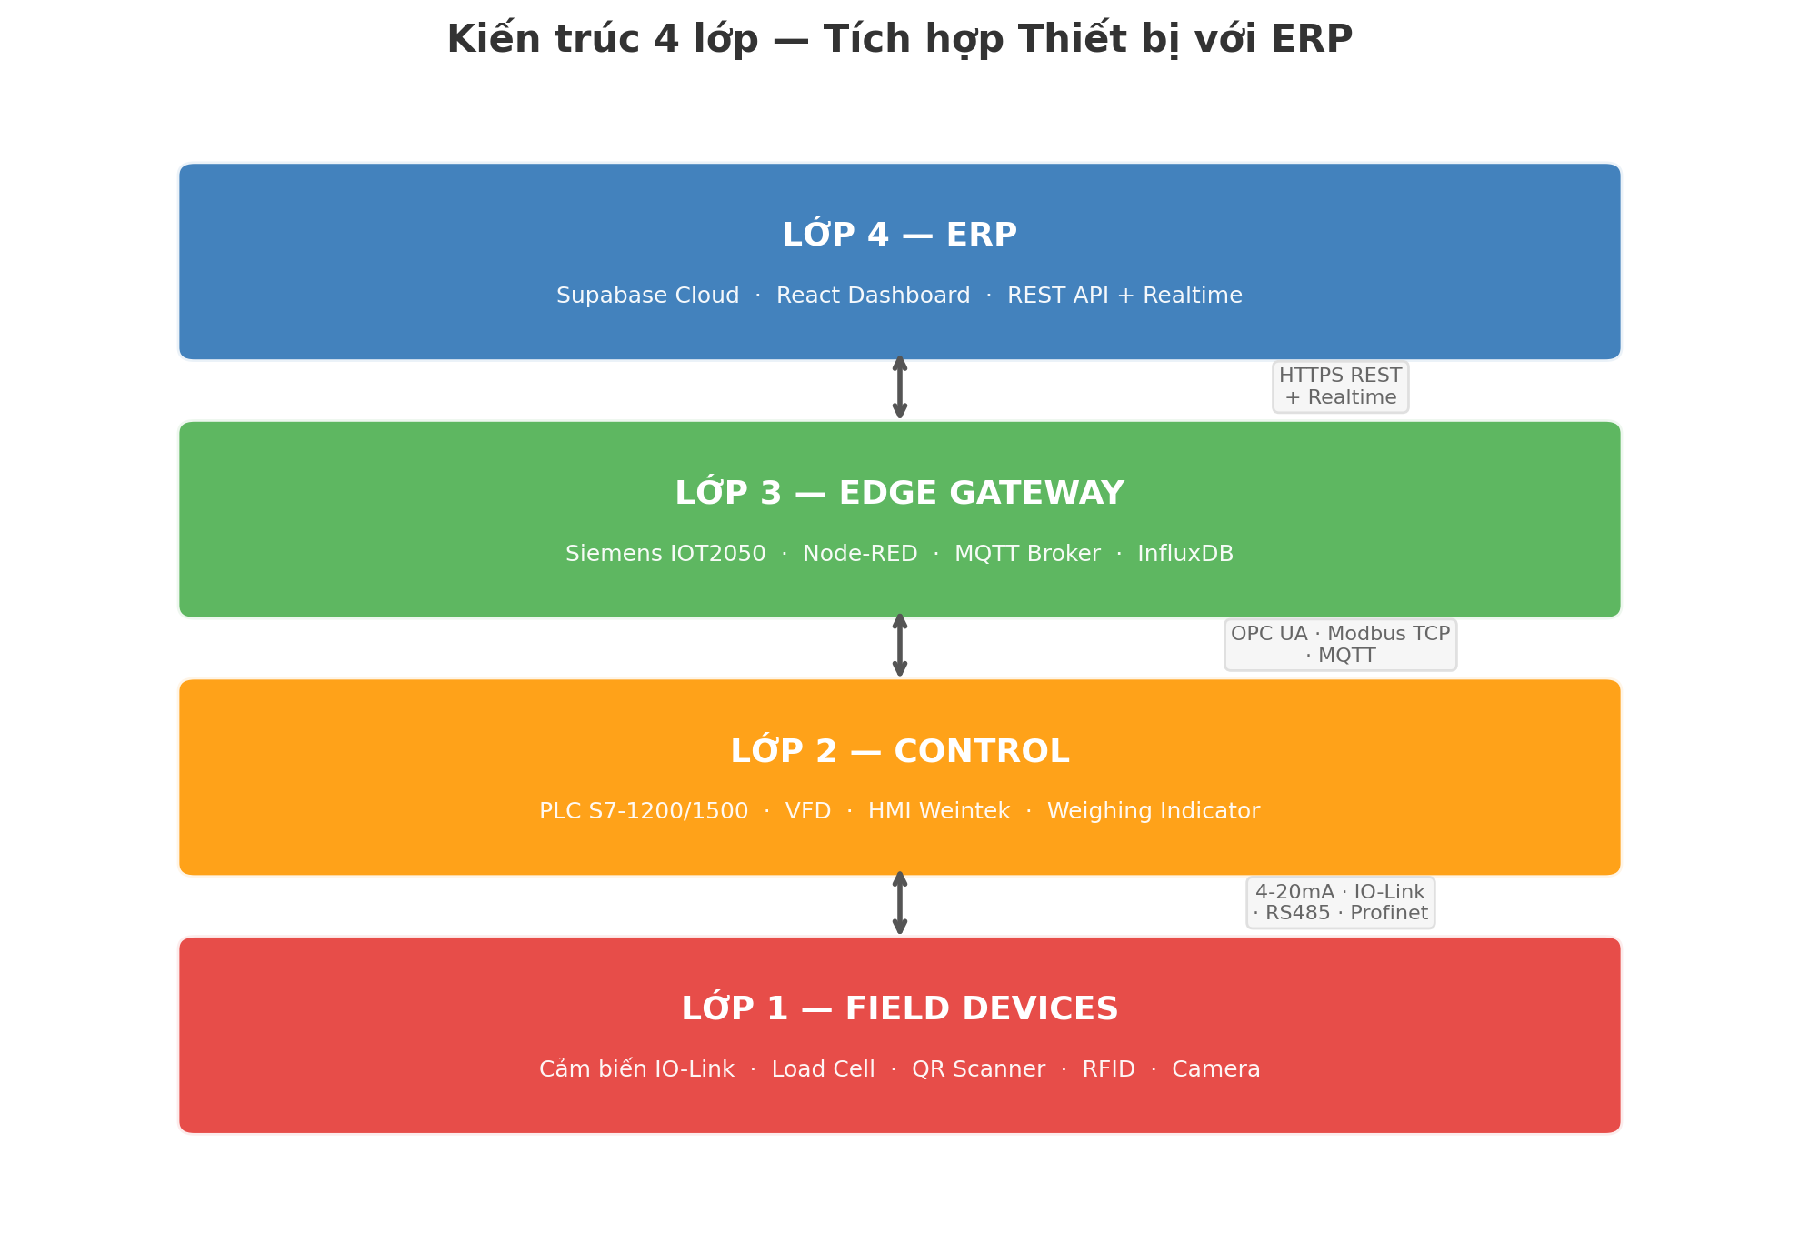

Lớp 1 — Field devices: Sensors, actuators vật lý
Lớp 2 — Control: PLC, VFD, weighing indicator
Lớp 3 — Edge Gateway: Node-RED / Ignition / IOT2050 → cầu nối với ERP
Lớp 4 — ERP: Supabase REST + Realtime

3. Gateway & Edge Computing

3.1 Vai trò của Gateway
Đây là linh hồn của hệ thống — không có gateway, data không đi được từ OT đến IT.
- Thu thập dữ liệu từ PLC/sensor qua OPC UA/Modbus/MQTT
- Transform thành JSON schema ERP
- Buffer khi mất mạng Internet (local SQLite)
- Push vào Supabase qua REST API
- Subscribe commands từ ERP (qua REST polling)
- Execute command xuống PLC

3.2 Lựa chọn Gateway

Option A — Siemens SIMATIC IOT2050 (recommended)
Thông số | Giá trị
CPU | ARM Cortex-A15 + TI AM6528
RAM | 1 GB
Storage | eMMC 8 GB + microSD
Ports | 2× Ethernet, 2× USB, RS232/485, HDMI
OS | Debian-based, chạy Docker được
Protocol | OPC UA, Modbus, MQTT, REST, S7
Giá tham khảo | ~$450 - $600
Mua ở VN | Hoàng Phương, An Duyên, Siemens Vietnam

Option B — Advantech UNO-2271G
Thông số | Giá trị
CPU | Intel Celeron N4200
RAM | 4-8 GB
Storage | 64 GB SSD
Ports | 2× GbE, 4× USB, 2× RS232/422/485
OS | Windows 10 IoT / Ubuntu
Giá | ~$700 - $1,000
Mua ở VN | Advantech Vietnam, HTB Tech

Option C — Raspberry Pi 4/5 (budget)
Thông số | Giá trị
CPU | ARM Cortex-A76 quad-core
RAM | 8 GB
Storage | 256 GB NVMe (qua shield)
OS | Raspbian / Ubuntu
Giá (DIY) | ~$150 - $250
Mua ở VN | Thế Giới IC, MLab, Shopee

Option D — MOXA UC-8112A-ME-T
Thông số | Giá trị
CPU | Cortex-A8 1 GHz
RAM | 1 GB
Ports | 2× Ethernet, 2× RS232/485, CAN, mSATA
OS | Moxa Industrial Linux
Giá | ~$400 - $600
Mua ở VN | Moxa Vietnam, AT&S, An Việt Long

So sánh nhanh Gateway
Feature | IOT2050 | UNO-2271G | Raspberry Pi 5 | UC-8112A
Giá | $500 | $800 | $200 | $500
CPU power | Mid | High | High | Low
Industrial cert | Có | Có | Không | Có
Node-RED ready | Có | Có | Có | Có
Siemens support | Có | Không | Không | Không
Docker | Có | Có | Có | Hạn chế
VN support | Cao | Cao | TB | TB

Khuyến nghị: Siemens IOT2050 cho production, Raspberry Pi cho POC đầu tiên.

3.3 Phần mềm chạy trên Gateway
Stack đề xuất (miễn phí, open source):
- Node-RED — flow-based programming, có node sẵn cho OPC UA / Modbus / MQTT / HTTP / Supabase
- Mosquitto — MQTT broker, nhận message từ sensor IoT
- InfluxDB — time-series DB cho historian
- opcua-asyncio (Python) — custom OPC UA client nếu cần logic phức tạp
Tất cả miễn phí — không tốn license.

4. PLC — Bộ điều khiển chính
PLC là thiết bị phát dữ liệu nhiều nhất. Cần chọn PLC có OPC UA server built-in để gateway đọc được.

4.1 Siemens S7-1200 (budget, 1 stage đơn giản)
Model khuyến nghị: 6ES7214-1AG40-0XB0 (CPU 1214C DC/DC/DC)
Thông số | Giá trị
I/O | 14 DI / 10 DO / 2 AI built-in
Memory | 100 KB work, 4 MB load
Comm | Ethernet (PROFINET + Modbus TCP + OPC UA server)
Programming | TIA Portal V17+
Giá (CPU only) | ~$650 - $850
Mua ở VN | Hoàng Phương, An Duyên, Thanh Phat

4.2 Siemens S7-1500 (cho stage phức tạp)
Model: 6ES7511-1AK02-0AB0 (CPU 1511-1 PN) — ~$1,800
Protocol support native: PROFINET, Modbus TCP, OPC UA server, S7 protocol, MQTT, HTTP client.
Với S7-1500, PLC có thể gọi thẳng ERP qua REST không cần gateway.

4.3 Mitsubishi FX5U (alternative)
Model: FX5U-32MR/ES — ~$500-$700. Không có OPC UA built-in, cần dùng Modbus TCP + gateway.

4.4 Delta DVP (budget nhất, <$300)
Model: DVP-SE series — ~$250. Chỉ Modbus RTU/TCP. Dùng cho line nhỏ/POC.

5. Cảm biến thông minh (Smart Sensors)
Các sensor smart tự có comm interface, không cần wire về PLC qua analog 4-20mA.

5.1 IO-Link sensors (khuyến nghị cho dự án mới)
IO-Link là chuẩn giao tiếp 2 chiều cho sensor, dùng cable 3-core, tốc độ 38.4 kbps.

IO-Link Master: IFM AL1121
Thông số | Giá trị
Ports | 8× IO-Link Class A
Protocol | Modbus TCP, EtherNet/IP
Rating | IP65/67
Giá | ~$600 - $800
Mua ở VN | IFM Vietnam, An Phat Technology

Sensor IO-Link tiêu biểu
- Nhiệt độ — IFM TN2531: -50 to 150°C, ~$180
- Áp suất — IFM PN7094: 0-10 bar, ~$200
- Flow meter — IFM SM6000: 0.1-25 L/min, ~$350
- Level ultrasonic — Pepperl+Fuchs UB500: 0.3-5 m, ~$280
- Photoelectric counter — SICK W4 IO-Link: ~$180
- Độ rung — IFM VSA001: predictive maintenance, ~$400

5.2 Modbus TCP sensors
- Cân — Mettler-Toledo IND570: Ethernet Modbus TCP, ~$1,500
- Smart transmitter Yokogawa EJA-E: 4-20mA + HART, ~$800
- Radar level Endress+Hauser FMR62: HART/Modbus, ~$1,500

5.3 Online moisture analyzer (quan trọng cho cao su)
- Mettler-Toledo HX204 (benchtop halogen): USB + RS232, ~$3,500
- NIR online Sesotec/Perten: 4-20mA + Modbus TCP, ~$8,000-$15,000 — quan trọng nhất cho auto-QC

5.4 DRC (Dry Rubber Content) tester
- Mettler-Toledo DRC tester: RS232, ~$5,000
- Inline NIR DRC analyzer: ~$15,000-$30,000

6. Hệ thống cân
Cân là thiết bị then chốt để đo input/output mỗi stage và sản phẩm cuối.

6.1 Cân băng tải
Model: Siemens Milltronics MMI Belt Scale — ~$3,000-$6,000

6.2 Cân bành (check-weigher)
Model: Mettler-Toledo IND780 + 4× load cell — ~$2,500

6.3 Weighbridge 120T (đã có trong ERP)
Model hiện tại: Keli Scale + KeliScale controller (WT-120). Đã có app Electron đọc qua serial RS232.

6.4 Load cell (raw) — DIY
Load cell Keli PST 500kg × 4 cái ($80/cái) + Summing box ($80) + Indicator Keli XK3118K9 Ethernet ($300) = Tổng ~$700 cho 1 trạm cân 2 tấn.

7. Thiết bị nhận diện — Barcode, QR, RFID

7.1 QR Printer
Model: Zebra ZT411 300dpi — ~$1,400. Ngôn ngữ ZPL, có SDK Python/Node.js.

7.2 QR / Barcode Scanner
- Fixed mount — Honeywell Xenon 1950g: ~$400
- Handheld — Zebra DS2208: ~$150
- Industrial — Cognex DataMan 370: ~$2,000

7.3 RFID (optional)
RFID reader Impinj R420 — ~$1,500. Tag passive UHF: $0.30/cái, hardened: $2-5/cái.

8. HMI / Panel PC

8.1 Weintek cMT3092X (khuyến nghị)
Thông số | Giá trị
Màn hình | 9" TFT, 1024×600
CPU | Cortex-A35 quad-core
Comm | Ethernet, USB, OPC UA client/server
Protocol | 200+ driver (Siemens, Mitsubishi, Delta, Modbus, etc.)
Giá | ~$450 - $550
Mua ở VN | deltaautomation.com.vn, hmi-weintek.vn
Đặc biệt: Weintek có REST API Gateway feature — HMI tự push data lên HTTPS endpoint, không cần gateway middleware.

8.2 Siemens KTP700 Basic
7" touchscreen, tích hợp với TIA Portal — ~$800

8.3 Panel PC (HMI + Gateway 2-in-1)
Advantech TPC-1251T: 12" touchscreen + Windows 10 IoT — ~$1,500

9. Actuator & Drive có comm

9.1 VFD (biến tần)
- Delta MS300 (budget): 0.2-75 kW, Modbus RTU/TCP, ~$200-$1,500
- Siemens SINAMICS G120 (mid-tier): PROFINET built-in, ~$500-$3,000
- ABB ACS580 (premium): Ethernet/IP + PROFINET + Modbus TCP, ~$800-$5,000

9.2 Servo drive + motor
- Delta ASDA-B3: CANopen + Modbus TCP, ~$500-$2,000
- Mitsubishi MR-J4: SSCNET III/H, ~$800-$3,500

9.3 Smart motor controller
ABB Soft Starter PSTX: Modbus TCP, ~$400-$2,000

10. Mạng công nghiệp

10.1 Industrial Ethernet Switch
- Moxa EDS-408A-MM-SC (8 port, managed): ~$500
- Hirschmann RSPE35 (ring redundancy): ~$1,500
- Siemens SCALANCE X208: ~$450

10.2 Router & Firewall
- Mikrotik CCR2004: ~$700
- Fortinet FortiGate 60F: ~$700 + subscription
- pfSense (free, chạy trên x86 PC): ~$500 hardware

10.3 Wireless
- Phoenix Contact FL WLAN 1100: ~$800
- Moxa AWK-1131A: ~$400

10.4 Cabling
- Cat 5e Industrial: $1-2/m
- Cat 6a Shielded: $2-4/m
- M12 connectors: $10-20/đầu

10.5 Media converter
Moxa IMC-21-M-SC: Ethernet → fiber optic, ~$300/cặp

11. UPS & Nguồn

11.1 UPS công nghiệp cho tủ điện
Phoenix Contact TRIO-UPS/1AC/24DC/10: DIN rail, ~$600

11.2 UPS cho server room
APC Smart-UPS 3000 VA: 3 kVA, ~$1,200

11.3 Power supply DC 24V
- Siemens SITOP PSU8200: 20A, ~$400
- Phoenix Contact QUINT4-PS: predictive maintenance, ~$500

12. Camera & Vision

12.1 Industrial camera cho vision inspection
- Cognex In-Sight 2800: smart camera, ~$2,500
- Basler ace 2 + PC: camera ~$1,000 + PC ~$800
- Keyence CV-X Series: high-end, ~$5,000+

12.2 IP camera cho giám sát (CCTV)
- Hikvision DS-2CD2043G2-I: 4MP PoE, ~$100/cái
NVR Dahua NVR4108HS-8P-4KS2: 8 kênh, ~$400

13. Bảng tổng kết theo chức năng

13.1 Bộ thiết bị tối thiểu cho 1 Line (Phase 1)

STT | Thiết bị | Model | SL | Giá/cái | Thành tiền
1 | Edge Gateway | Siemens IOT2050 | 1 | $550 | $550
2 | PLC Siemens S7-1200 | 6ES7214-1AG40 | 2 | $700 | $1,400
3 | HMI Weintek | cMT3092X 9" | 2 | $500 | $1,000
4 | IO-Link Master | IFM AL1121 8-port | 2 | $700 | $1,400
5 | Cân bành | M-T IND780 | 1 | $2,500 | $2,500
6 | PT100 nhiệt độ | Omron E52MY | 8 | $80 | $640
7 | Pressure sensor | IFM PN7094 | 4 | $200 | $800
8 | Flow meter | IFM SM6000 | 2 | $350 | $700
9 | Level ultrasonic | P+F UB500 | 2 | $280 | $560
10 | Photoelectric counter | SICK W4 IO-Link | 4 | $180 | $720
11 | Vibration sensor | IFM VSA001 | 2 | $400 | $800
12 | VFD Delta | MS300 5.5kW | 4 | $400 | $1,600
13 | QR printer | Zebra ZT411 | 1 | $1,400 | $1,400
14 | QR scanner (fixed) | Honeywell 1950g | 2 | $400 | $800
15 | Industrial switch | Moxa EDS-408A | 2 | $500 | $1,000
16 | UPS industrial | Phoenix TRIO 10A | 2 | $600 | $1,200
17 | Cable + connectors | (lot) | 1 | $800 | $800
18 | Tủ điện + phụ kiện | Rittal + Schneider | 2 | $1,200 | $2,400
 | TỔNG HARDWARE |  |  |  | ~$20,270

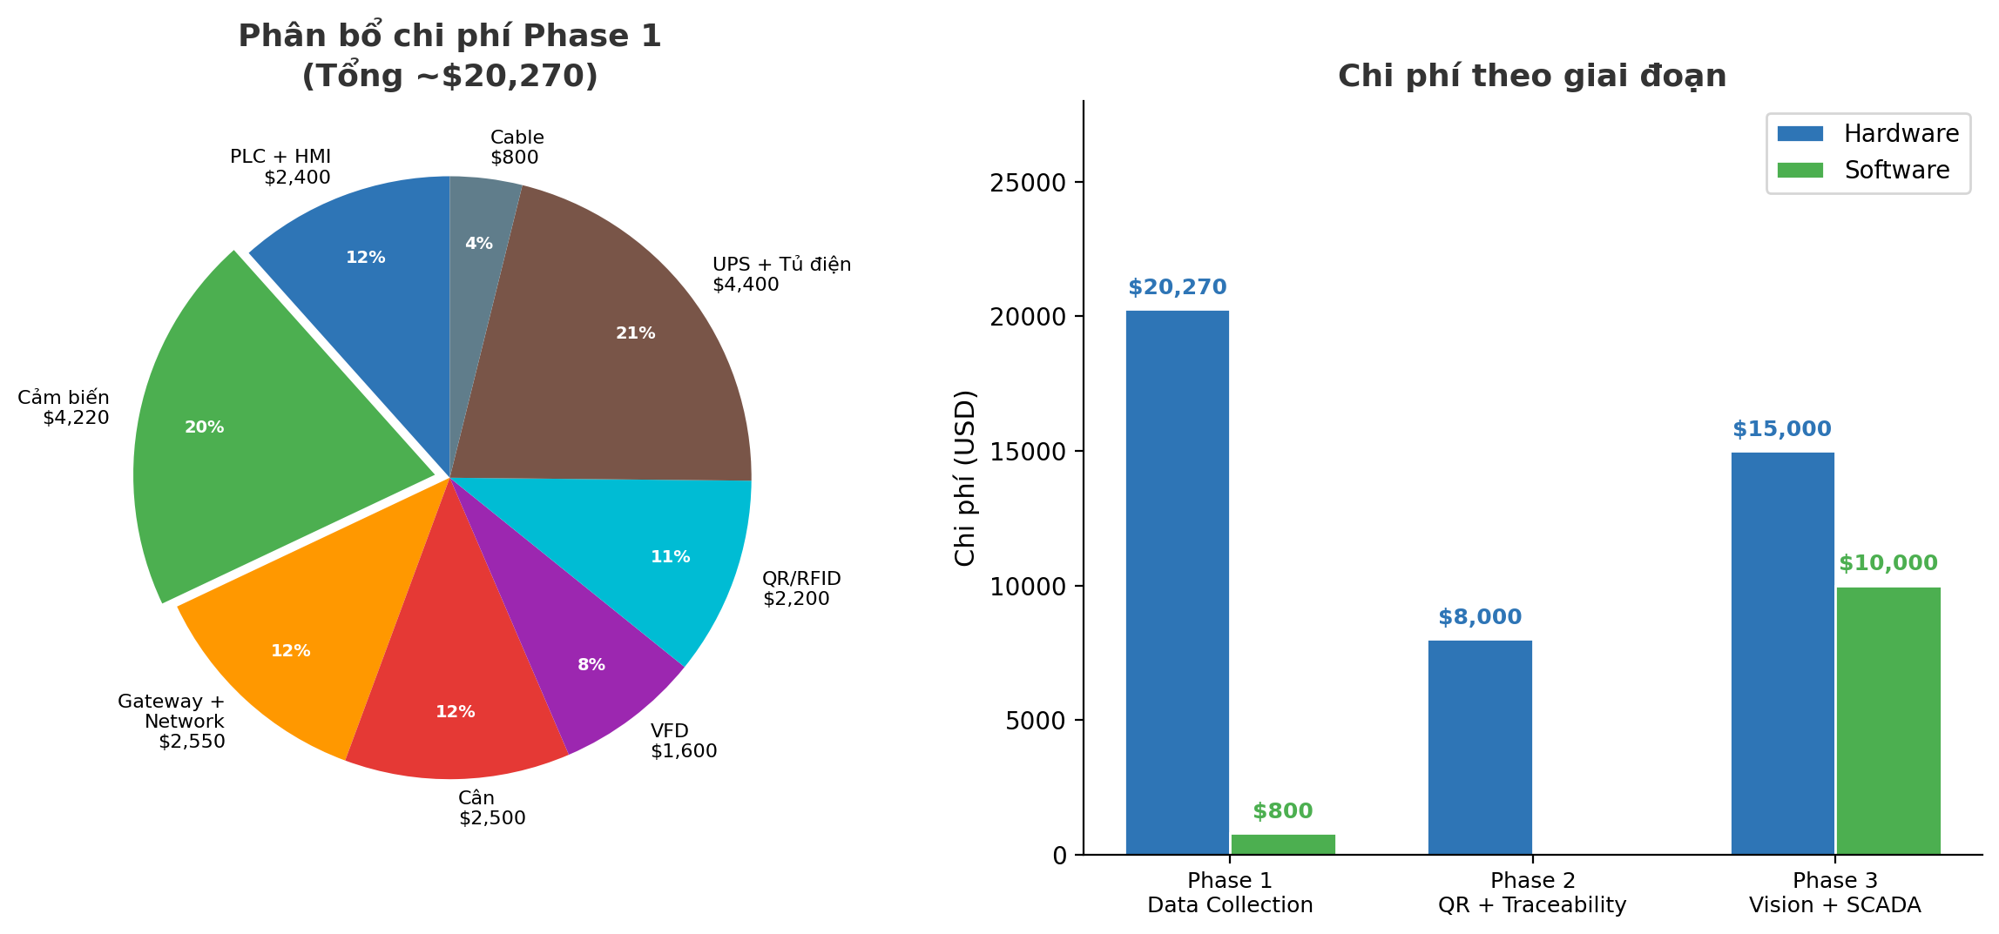

13.2 Phần mềm đi kèm

Phần mềm | License | Giá
Node-RED | MIT | $0
Mosquitto MQTT | EPL | $0
InfluxDB Open Source | MIT | $0
Grafana Open Source | AGPL | $0
TIA Portal V17 Basic | Proprietary | ~$800/ghế
EasyBuilder Pro (Weintek) | Free | $0
UaExpert (OPC UA test) | Free | $0
TỔNG SOFTWARE |  | ~$800

14. Ví dụ end-to-end: 1 cảm biến → ERP

Scenario: Đo nhiệt độ lò sấy, push lên ERP, hiển thị realtime

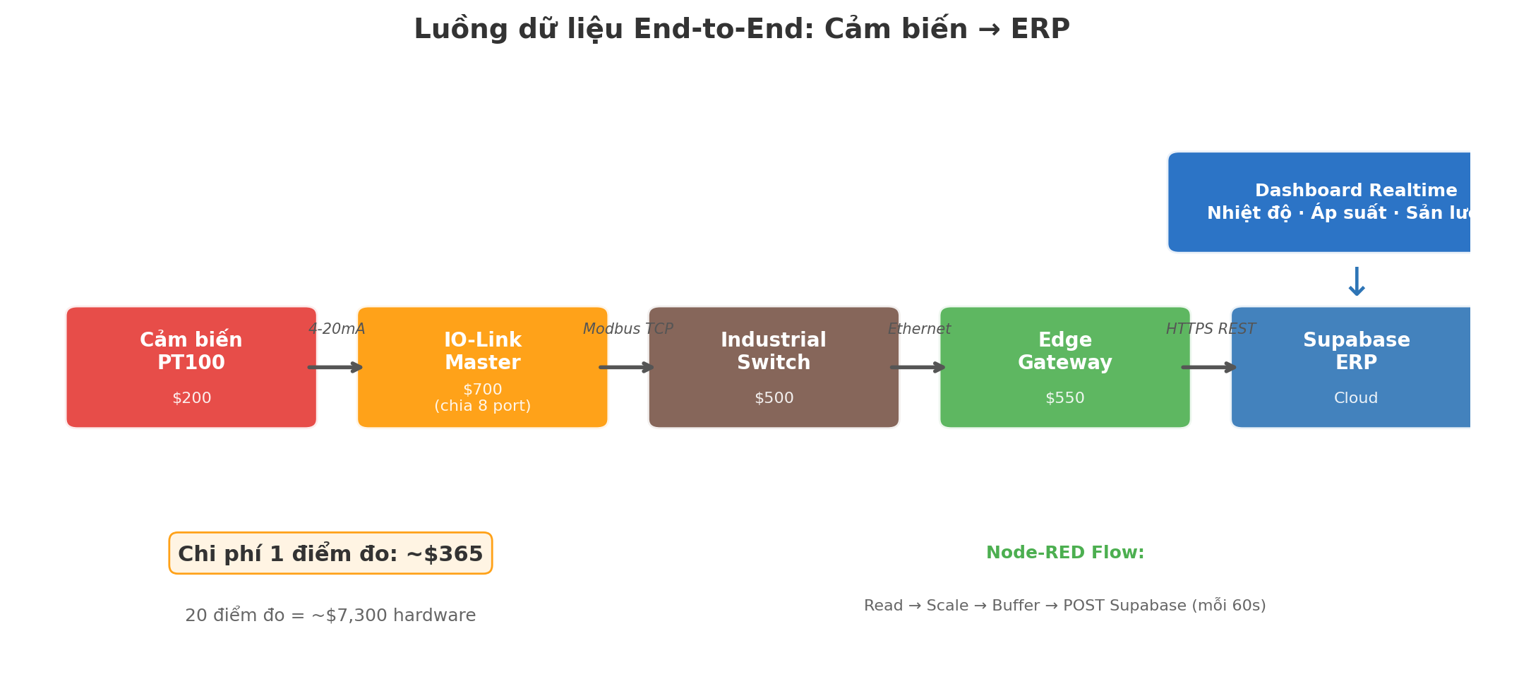

Tổng chi phí 1 điểm đo nhiệt độ: ~$365
Với 20 điểm đo = ~$7,300 hardware cho toàn line cơ bản.

Ước tính ROI
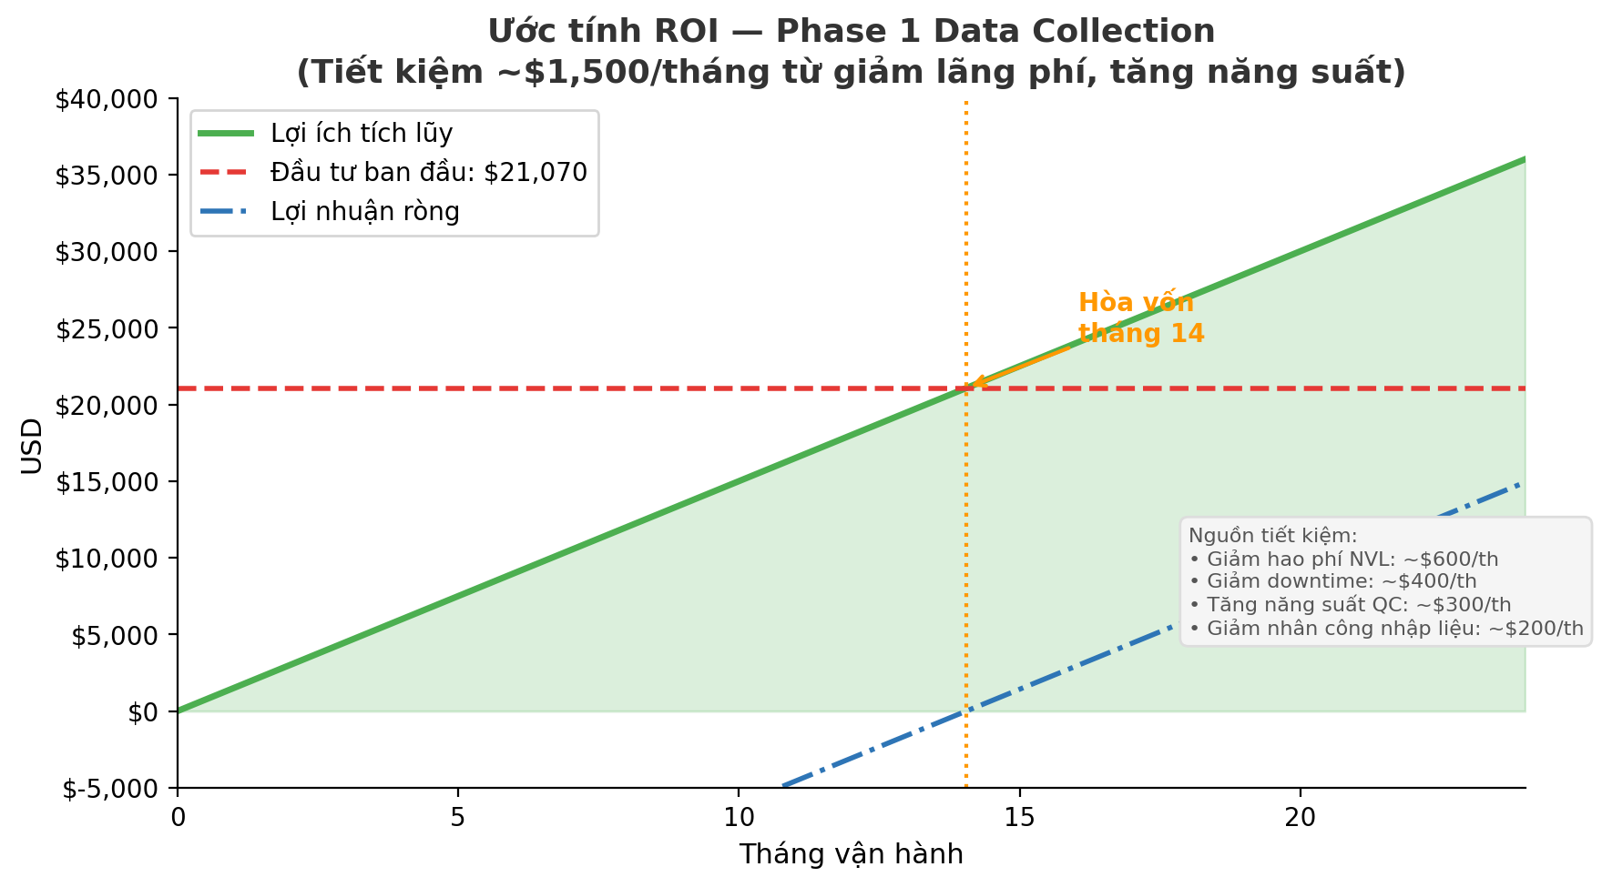

15. Khuyến nghị mua hàng theo priority

Must-have (Phase 1, ~$20k)

Nhóm | Thiết bị | Ưu tiên
Gateway | Siemens IOT2050 × 1 | Cao nhất
PLC | S7-1200 × 2 (Sấy + Ép) | Cao
Cân | Mettler-Toledo IND780 × 1 | Cao
Nhiệt độ | PT100 + transmitter × 8 | Cao
HMI | Weintek cMT3092X × 2 | Trung bình
Network | Moxa switch + cable | Cao
UPS | Phoenix TRIO × 2 | Trung bình

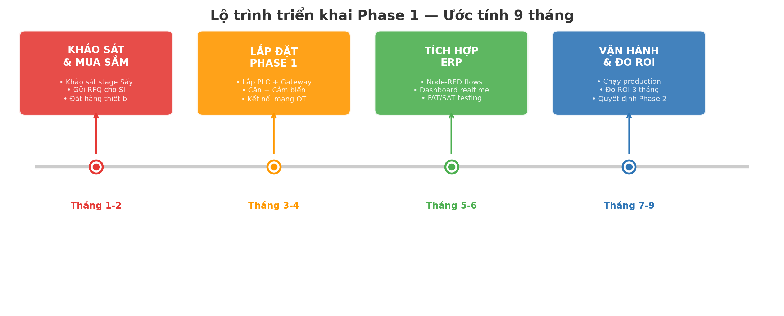

Nice-to-have (Phase 2-3)

Nhóm | Thiết bị | Ưu tiên
IO-Link | IFM AL1121 + sensor IO-Link | Thấp
QR | Zebra ZT411 + Honeywell 1950g | Thấp
Vision | Cognex In-Sight | Thấp
RFID | Impinj R420 | Thấp

16. Danh sách nhà cung cấp tại Việt Nam

16.1 Đại lý chính hãng (authorized)

Hãng | Công ty VN | Mặt mạnh
Siemens | Hoàng Phương | PLC, HMI, VFD, gateway
Siemens | An Duyên Solutions | Integration + automation
Mitsubishi | MEA Vietnam | PLC, servo, HMI
Omron | Omron Industrial VN | Sensor, PLC, relay
Schneider | Schneider Vietnam | VFD, contactor, PLC
ABB | ABB Vietnam | VFD công suất lớn, motor
Delta | Delta Electronics VN | VFD, PLC, HMI budget
IFM | IFM Vietnam | IO-Link, sensor chất lượng cao
Mettler-Toledo | M-T Vietnam | Cân, DRC analyzer
Weintek HMI | Delta Automation VN | HMI Weintek
Moxa | AT&S (distributor) | Industrial networking
Phoenix Contact | PC Vietnam | UPS, terminal, connector
Zebra | Zebra Vietnam | Label printer, scanner
Cognex | Cognex Vietnam | Vision
Advantech | Advantech Vietnam | Industrial PC

16.2 Trang B2B tổng hợp
- thietbitudonghoa.com — đa hãng, báo giá nhanh
- bkaii.com.vn — cảm biến, transmitter
- anphatautomation.com — automation parts

16.3 System Integrator
- ATC Automation (HCM) — food/rubber turnkey
- TIAS Thành An (HCM) — rubber/nhựa chuyên sâu
- Bắc Việt Automation (HN) — đa ngành lớn
- Hoàng Phương Solutions (HN+HCM) — Siemens partner
- An Duyên Solutions (HCM) — Siemens + Ignition

17. Checklist khi mua hàng

Trước khi đặt hàng
- Xác nhận protocol — sensor có Modbus/OPC UA không?
- Check compatibility — có datasheet PDF không?
- Kiểm tra cấp nguồn — 24V DC hay 220V AC
- Check IP rating — môi trường nhà máy cao su cần IP65+
- Temperature range — chọn -40 to 80°C hoặc rộng hơn
- Cable length — đo khoảng cách thực tế +20% margin
- Warranty — 12-24 tháng là chuẩn
- Local support — có engineer hỗ trợ VN không?

Khi nhận hàng
- So sánh invoice với BoM → đủ số lượng
- Kiểm tra packaging không hỏng
- Power-on test: cắm điện → LED nguồn sáng
- Lưu serial number vào Excel

Commissioning
- Lắp đặt theo schematic
- Wiring check: không chập, không ngược cực
- Ground/PE connection đầy đủ
- Test protocol communication (ping PLC, UaExpert)
- Factory Acceptance Test (FAT) với SI
- Site Acceptance Test (SAT) sau khi lắp tại site
- Document: ghi lại mọi cấu hình, password, IP

18. FAQ

Q: Nên chọn IFM hay Omron cho sensor?
IFM cho chất lượng Đức (đắt hơn 30-50%), Omron cho sẵn có + giá VN tốt. Rubber factory → khuyên IFM cho sensor core, Omron cho sensor đơn giản.

Q: PLC Siemens có đắt quá không?
Delta: rẻ nhất, community VN đông. Mitsubishi: mid-tier, thợ bảo trì VN quen. Siemens: đắt nhất nhưng eco-system đầy đủ nhất (OPC UA built-in).

Q: Có cần chạy SCADA không?
ERP có thể đóng vai trò monitoring nhưng không phải SCADA. Giai đoạn đầu dùng Grafana + Supabase ($0). Scale lên Phase 3 cân nhắc Ignition.

Q: Mất internet có mất data không?
Không, nếu Gateway có local buffer (SQLite hoặc InfluxDB). Node-RED có queue, khi có mạng → flush lại.

Q: Tại sao phải tách OT/IT network?
Vì security. Virus từ email PC có thể lan sang PLC. Tách vật lý = 2 switch riêng + gateway firewall.

Q: ERP Supabase có handle được traffic lớn từ sensor không?
Có. Dùng InfluxDB cho raw sensor data, chỉ push aggregate 1 phút vào Supabase. Retention: Supabase 3-6 tháng, InfluxDB 1 năm.

19. Next steps
Sau khi đọc file này, nếu muốn triển khai:

- 1. Đo lường hiện trạng — chọn 1 stage (khuyên: Sấy) và khảo sát
- 2. Quyết định ngân sách Phase 1 — $15k-30k cho 1 line data collection
- 3. Gửi RFQ cho 2-3 SI trong danh sách
- 4. Pilot 1 stage (Sấy) trong 1-2 tháng → validate trước khi mở rộng
- 5. Đo ROI sau 3 tháng → quyết định Phase 2

Nếu cần hỗ trợ thêm, có thể viết:
- Template RFQ chi tiết gửi SI
- P&ID đơn giản cho 1 stage cụ thể
- Wiring diagram cho 1 control panel
- Node-RED flow JSON sẵn import
- Supabase schema migration cho production_telemetry, production_events

